DIARI DE COLÒNIES

Dimecres, 26 d'octubre

M'havia despertat, havia esmorzat i llavors em arreaglar, em vaig posar la motxilla, vaig agafar la maleta i vaig anar a l'autocar. Em vaig seure i després vam arribar i vam esmorzar. Vam caminar una mica i vam arribar a la casa de colònies i vam dinar. A la tarda vaig caure al riu, però vaig caçar molts animals! Després vaig berenar. I a la nit vaig fer el joc de nit. M'ho vaig passar molt bé!

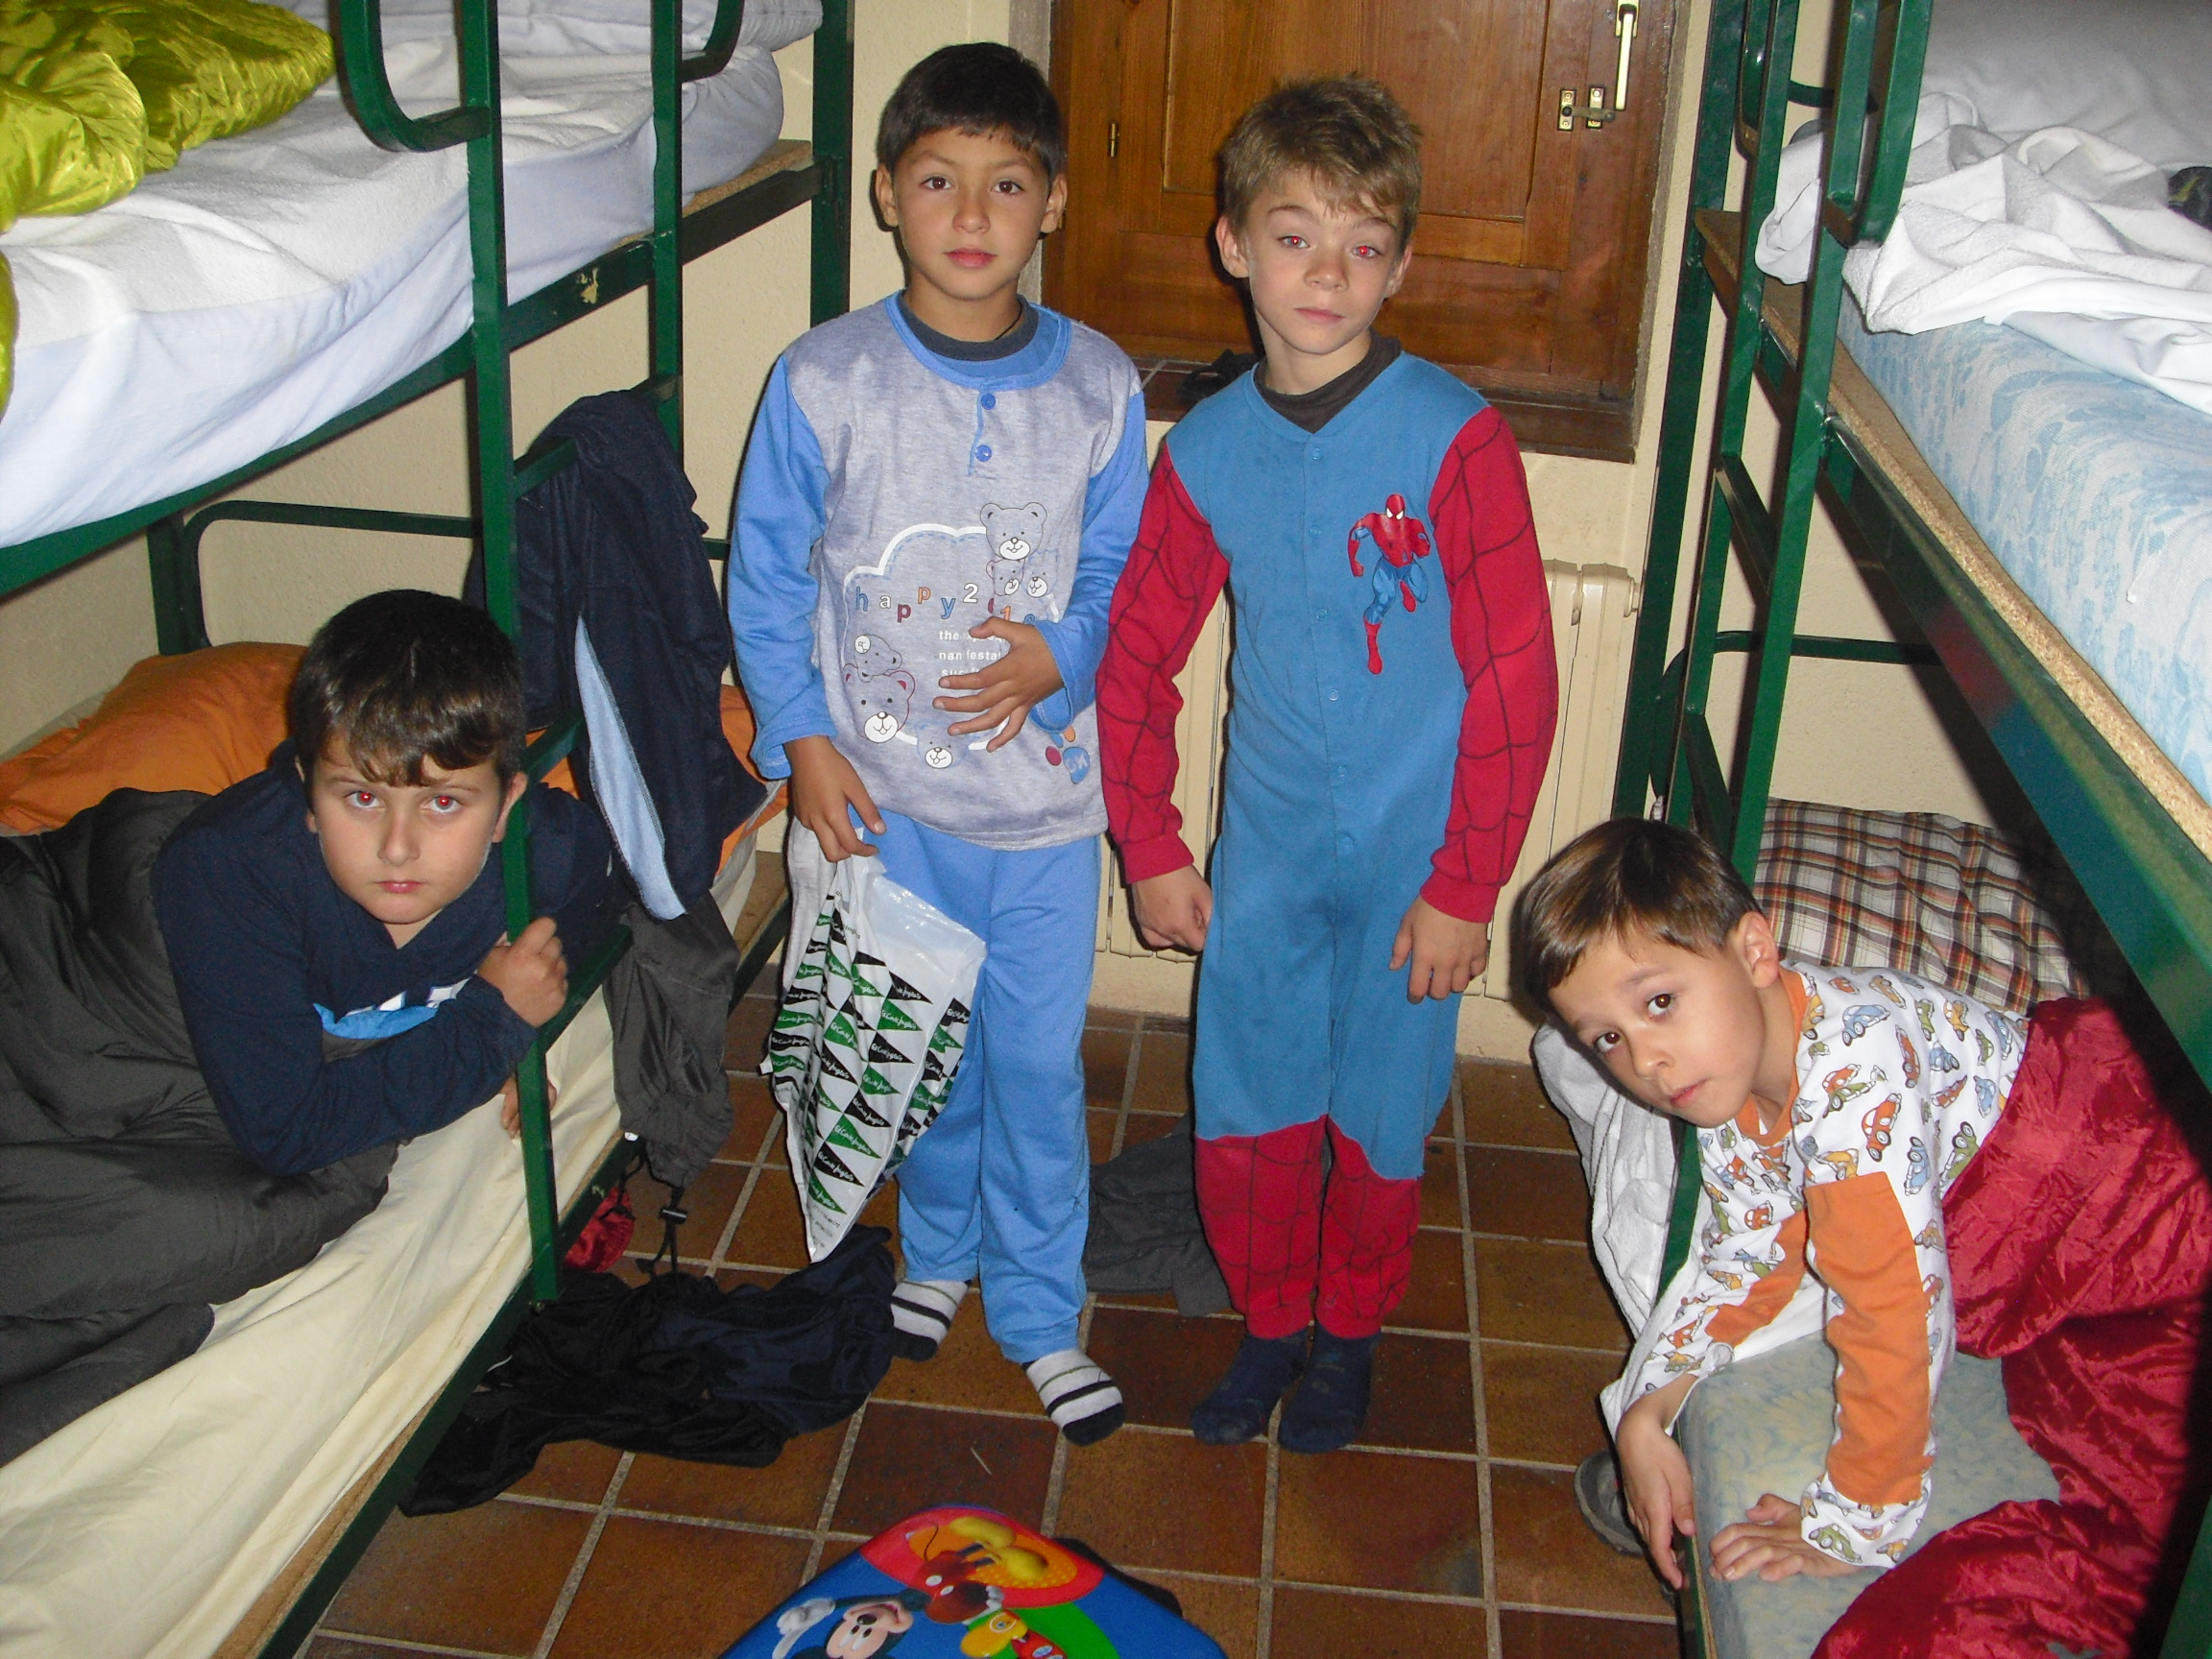

SANTINO

